
В МКОУ « Маджалисская СОШ №1» прошло открытие «ШКОЛЬНОГО ЭТАПА ВСЕРОССИЙСКОЙ ОЛИМПИАДЫ»


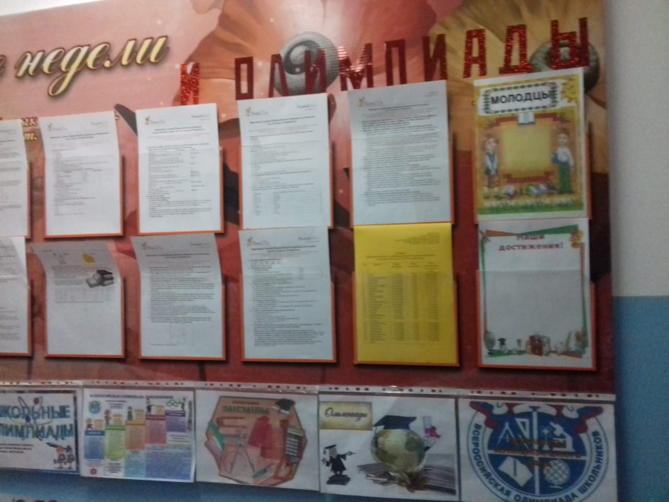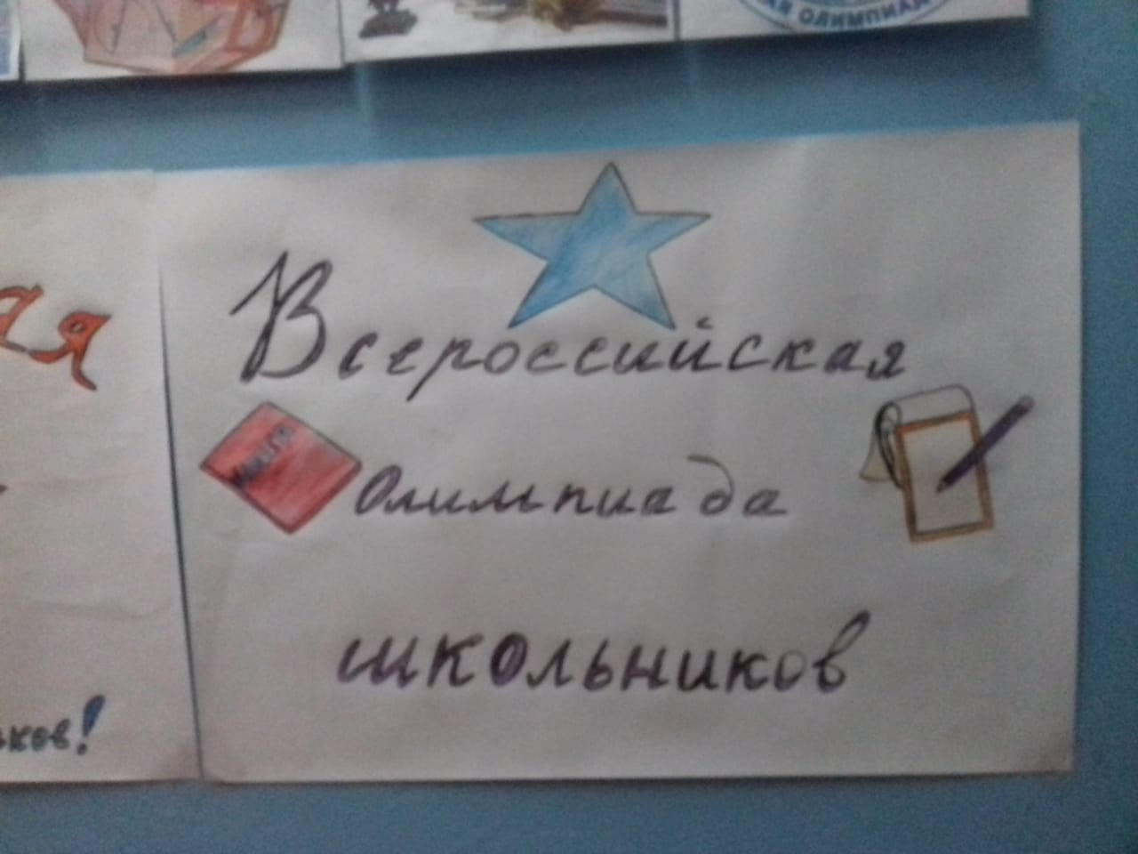
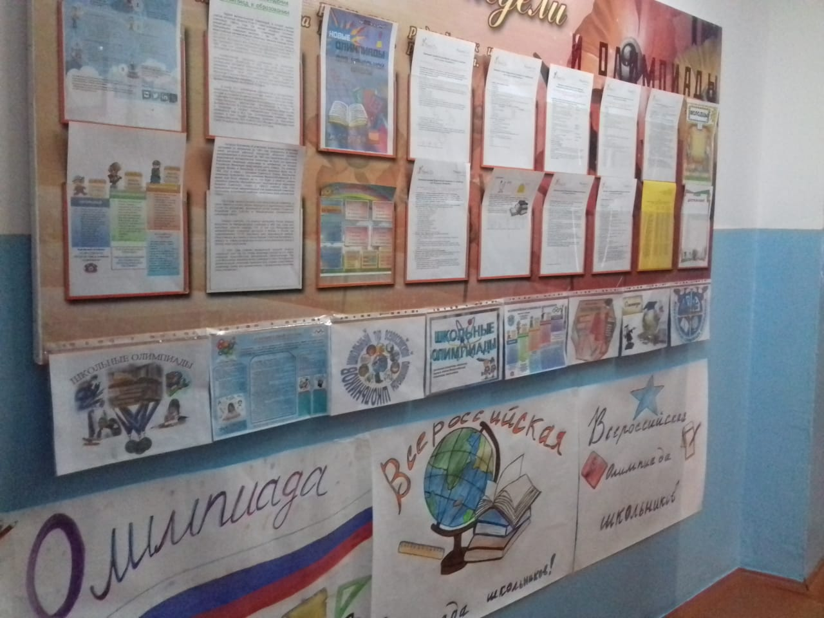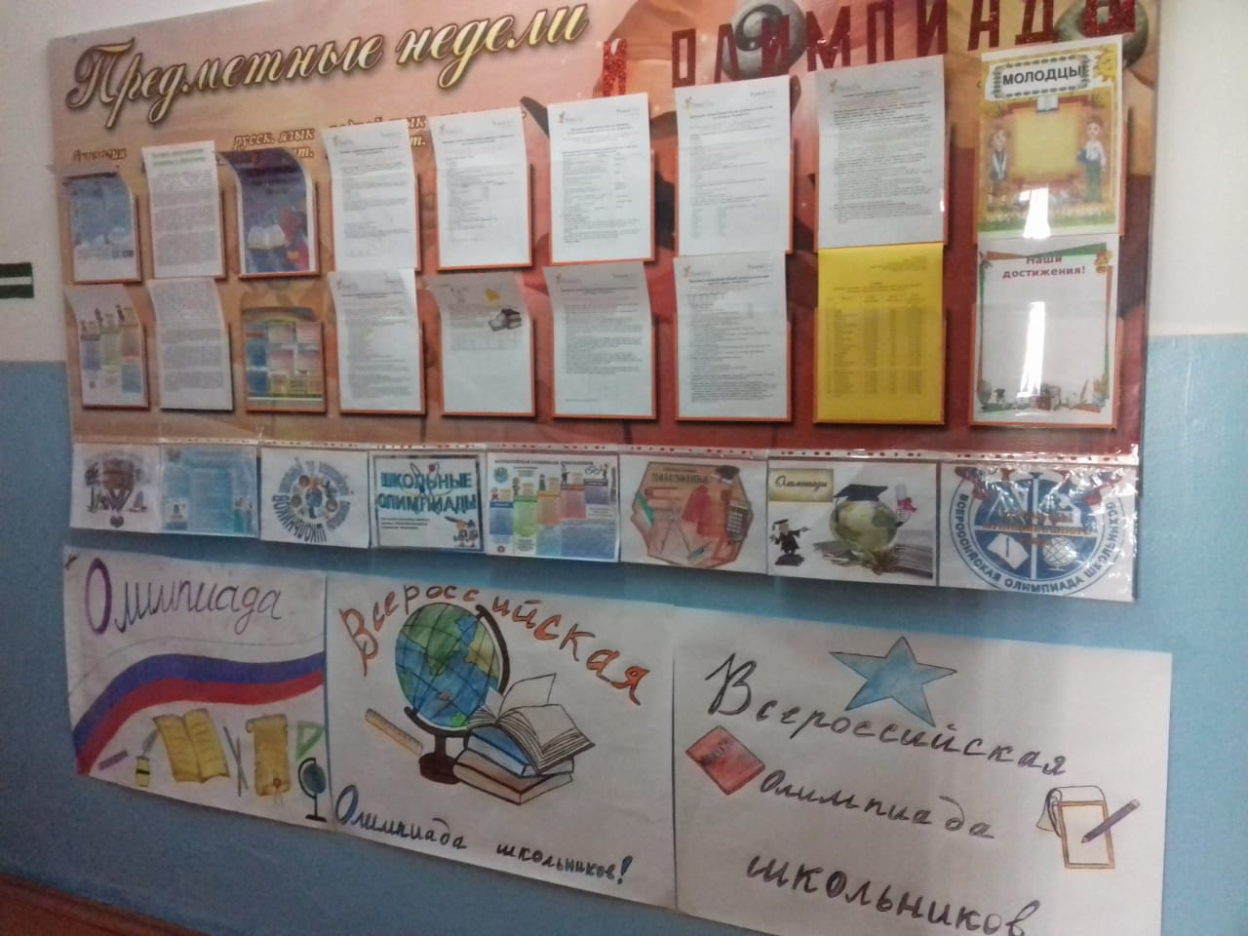
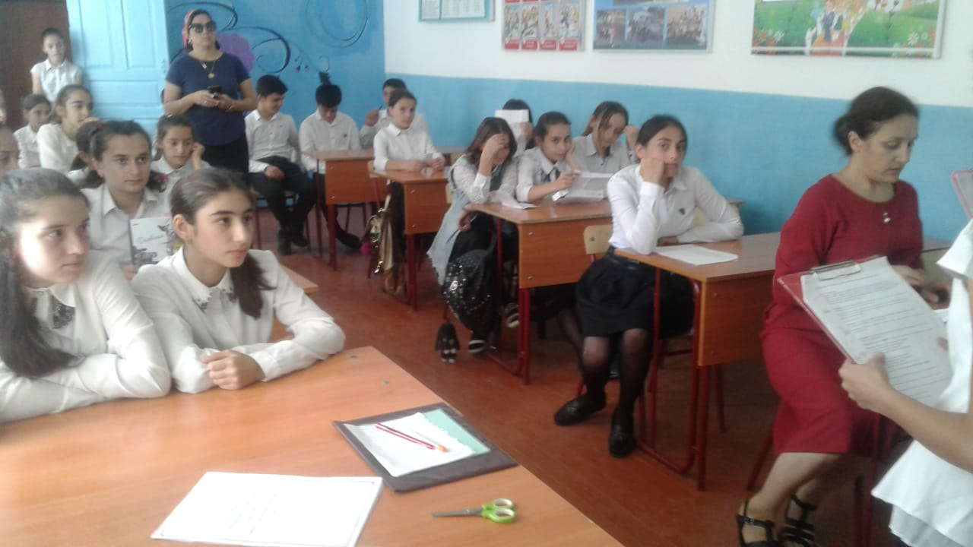

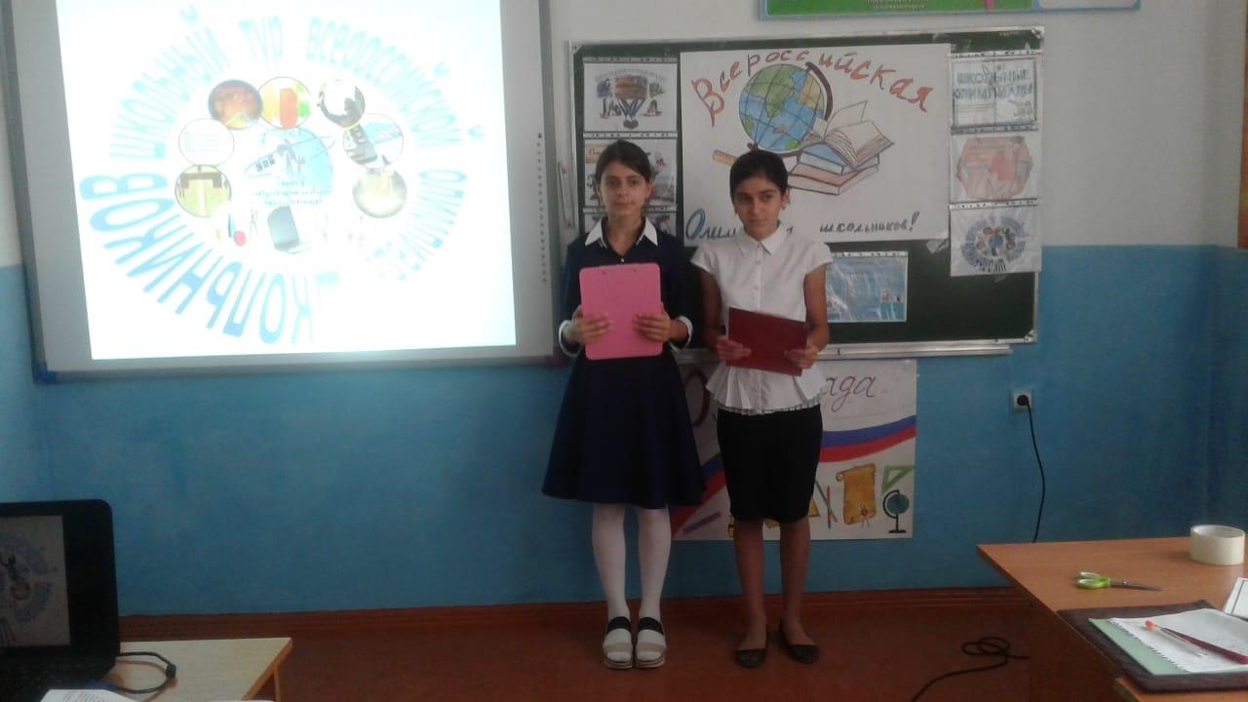

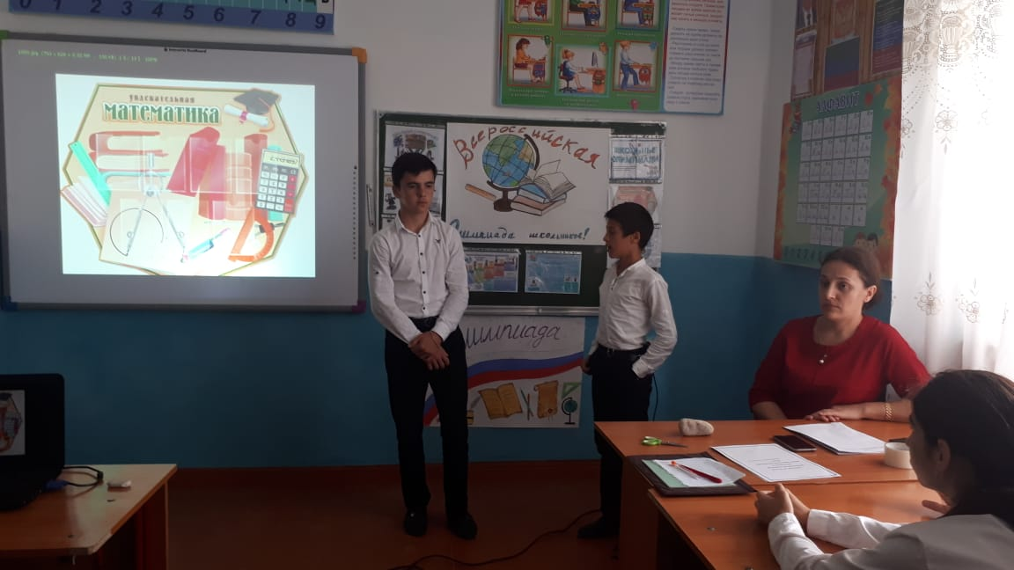

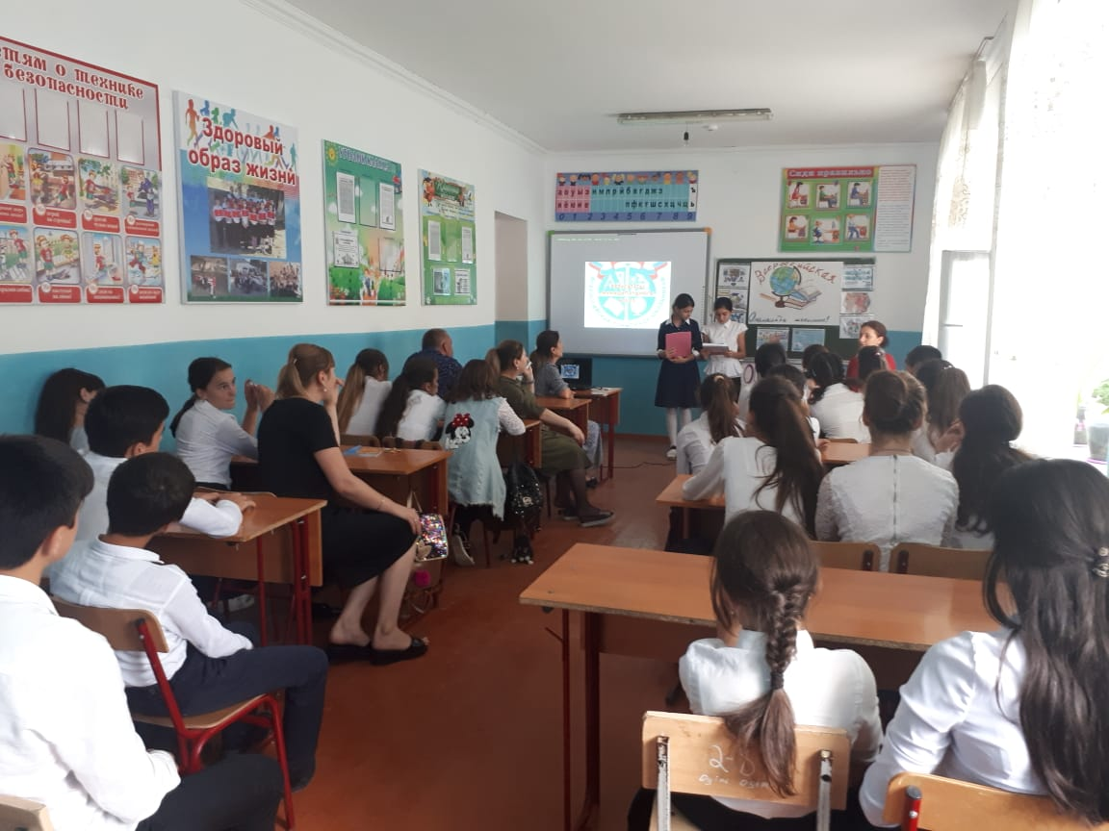

Классный час в 7-11 классах на тему « Всероссийская олимпиада школьников и другие перечневые олимпиады», провела классный руководитель 9 класса Султанова Раисат Адамовна.

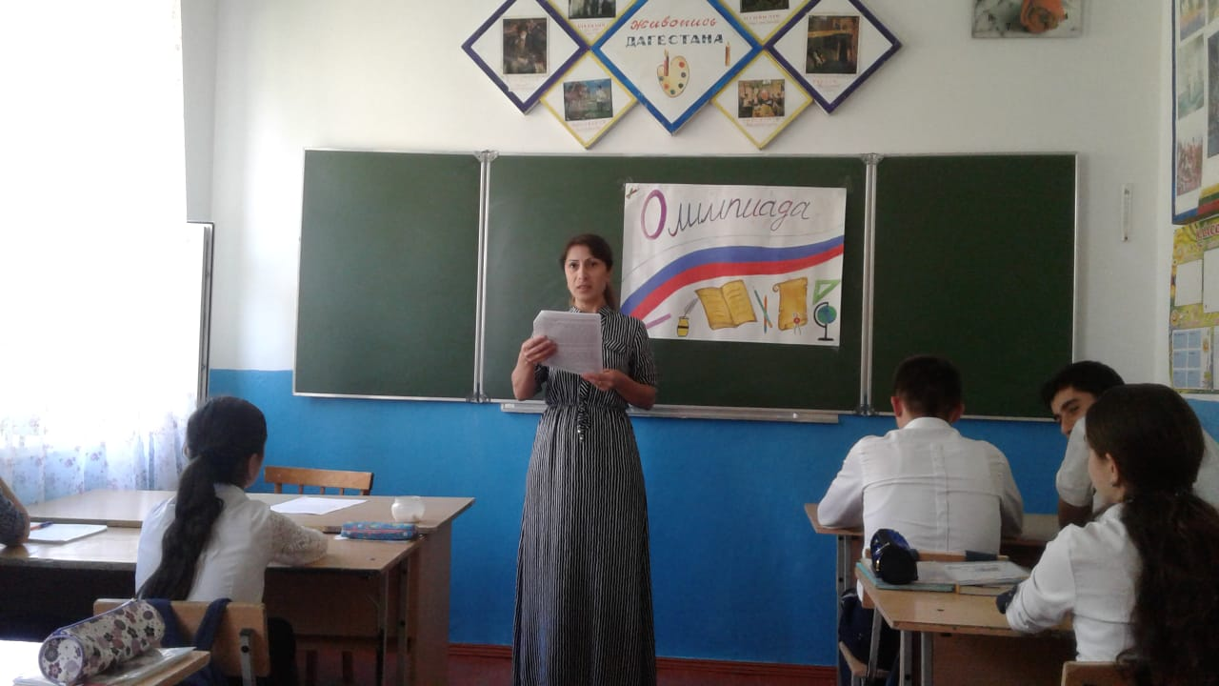

Родительское собрание на тему: «Всероссийская школьная олимпиада» «ПОЛОЖЕНИЕ ОБ ОЛИМПИАДЕ И ГРАФИК ПРОВЕДЕНИЯ».
Ознакомила заместитель директора по УВР Магомедова Салимат Абдуллабековна